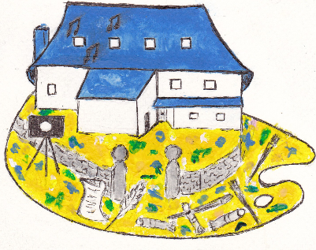

**Concours Peinture/Dessin 2022**

**Règlement**

**Freix'Arts et Patrimoine**

**La peinture et/ou le dessin doit être retourné ou déposé avant le**

**Lundi 24 octobre 2022**

**à l’adresse suivante :**

**MAIRIE**

**8 Rue des Forges**

**15310 FREIX-ANGLARDS**

**Concours entièrement gratuit et ouvert à TOUS !**

L’œuvre peut être sur un support papier, toile ou verre, le format est libre mais limité à 1 m² et sur le thème « **L’Eau dans tous ses états**».

Les peintures/dessins doivent être signés, non encadrés et seront exposés à la Salle des Fêtes ou à la salle culturelle de Freix-Anglards

Du samedi 12 novembre 2022 au dimanche 13 novembre 2022.

Le Concours est réparti en 2 catégories :

* Adultes (à partir de 16 ans)
* Enfants (jusqu’à 15 ans)

La remise des récompenses aura lieu lors du vernissage de l’exposition le samedi 12 novembre 2022 à 17 heures.

**Pour plus de facilité, il faudra venir récupérer vos œuvres à la Mairie pendant les heures d’ouverture.**

Merci à tous pour votre participation !!

Pour tout renseignement, n’hésitez pas à nous contacter :

Joël DE MARTINO – 06.78.74.87.34 – [gis.demartino@orange.fr](mailto:gis.demartino@orange.fr)

Mairie – 04.71.46.66.53 – [freixanglards.mairie@wanadoo.fr](mailto:freixanglards.mairie@wanadoo.fr)